Муниципальное казённое дошкольное образовательное учреждение
«Детский сад №10 г.Киренска»

Непосредственно образовательная деятельность
в подготовительной группе
«Подарок папе на 23 февраля»
(пластилинография)

воспитатель –
Попова Татьяна Михайловна

Цель: изготовить подарок для папы в технике «пластилинография»
Задачи:
Образовательные: дать детям знания об армии, о защитниках Отечества, о военной технике, о военных профессиях.
Развивающие: развивать память, воображение, мелкую моторику.
Воспитывающие: воспитывать любовь к Родине, чувства гордости за свою армию. Воспитывать желание сделать подарок для папы.
Предварительная работа:
- чтение художественной литературы об армии;
- рассматривание фотоальбомов «Служу России», «Военная техника»;
- заучивание пословиц и поговорок о родине, об армии;
- поделки из картона «Самолёт», аппликация «Солдат», рисование «Наша Армия».
Материалы и оборудование:
- цветной картон с нарисованным силуэтом солдата (пограничник, пехотинец, моряк, танкист);
- пластилин;
- дощечки, салфетки, стеки;
- бросовый материал (колпачки от фломастеров, выпуклые пуговицы – штампы для пуговиц, ремня), вырезанные из бумаги красного цвета звёздочки;
- презентация « Военная техника».
Ход НОД.
- Ребята, 23Февраля наш народ будет отмечать праздник День защитника Отечества. А кто такие защитники Отечества? (солдаты, которые защищают Отечество)
- А что такое Отечество? (Это Родина)
- Правильно, защитники Отечества – это воины, то есть солдаты, которые защищают нашу Родину от врагов. А еще Родина, значит, родная как папа и мама. Родина - место, где мы родились, страна в которой мы живем.
- Много пословиц и поговорок сложил русский народ о Родине:
Нет земли краше, чем Родина наша!
Одна у человека мать - одна Родина!
- Как вы их понимаете? (ответы детей)
- Сейчас я вам предлагаю отгадать загадки, если правильно отгадаете, появится картинка с отгадкой (показ презентации «Военная техника»)
Машина эта непростая,
Машина эта — боевая!
Как трактор, только с «хоботком» —
Всем «прикурить» даёт кругом.
(Танк)
Смело в небе проплывает,
Обгоняя птиц полет
Человек им управляет
Что такое?
(Самолет)
Без разгона ввысь взлетаю,
Стрекозу напоминаю,
Отправляется в полет,
Наш Российский …
(Вертолет)
Моряком ты можешь стать,
Чтоб границу охранять
И служить не на земле, а на военном …
(Корабле)
Под водой железный кит
Днем и ночью кит не спит
Днем и ночью под водой,
Охраняет наш покой.
(Подводная лодка)
Стремительно мчится ученая жар-птица.
Тело — броня, хвост — из огня.
Команду с Земли услышит вдали
И чётко приказ исполнит тотчас.
Как смерч, налетит и цель поразит.
(Ракета)
-Что изображено на картинках? Как одним словом это называется (корабль, подводная лодка, самолет, вертолет, танк, ракеты - «Военная техника»)
- А как назвать солдат, которые работают на этой технике?
На море – моряки
В пехоте – пехотинцы
В танке – танкисты
В артиллерии – артиллеристы
С парашютом – парашютисты
В кавалерии – кавалеристы
С автоматом – автоматчики
С пулемётом – пулемётчики
У зениток – зенитчики
В ракетных войсках – ракетчики
В самолёте летают – лётчики
В вертолёте – вертолётчики
На границе – пограничники
В десанте – десантники
Обеспечивают связь – связисты
-Я знаю, что ваши папы тоже служили в Армии и вы гордитесь ими. Сегодня я предлагаю сделать для ваших пап подарки. А самый лучший подарок, это подарок, который сделан своими руками. В подарок мы с вами сделаем солдата, выполненного в технике «рисование пластилином» или по другому «пластилинография»
(показ образца, вспомнить последовательность нанесения пластилина на картон)
- Всё необходимое у вас лежит на столах, но для начала разомнём наши пальчики.
Пальчиковая гимнастика «Бойцы-молодцы»
Пальцы эти — все бойцы,
Удалые молодцы.
Два — больших и крепких малых
И солдат в боях бывалых,
Два — гвардейца-храбреца,
Два — сметливых молодца,
Два — героя безымянных,
Но в работе очень рьяных,
Два мизинца-коротышки —
Очень славные мальчишки!
Один, два, три, четыре, пять —
Будем молодцев считать. (2 раза)
Пальцы встали дружно в ряд —
Десять крепеньких солдат.
(Во время самостоятельной работы детей звучит спокойная инструментальная музыка, индивидуальная помощь воспитателя)
Рефлексия: замечательно справились со своим заданием. Как вы думаете, понравится вашим папам наши подарки? Почему? (сделали сами своими руками) Спросите у пап дома, в каких войсках они служили, поздравьте их и подарите свой подарок.
(готовые работы подписать, сделать рамку, оформить готовыми работами центральную стену для мероприятий к 23 февраля, после работы снять и подарить папам)

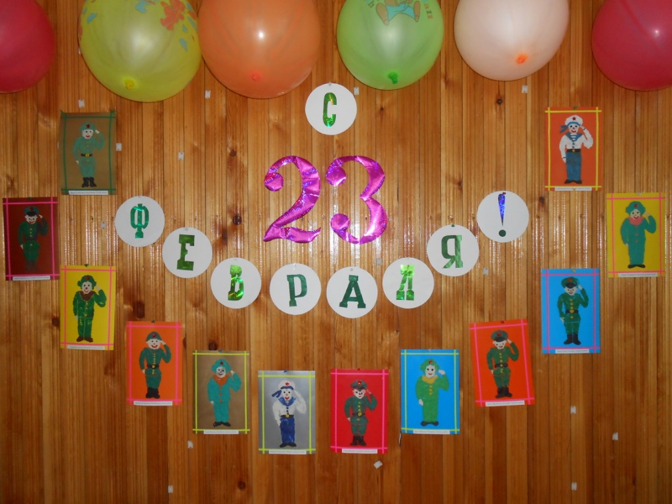

Оформление центральной стены физкультурного зала к 23 февраля.



